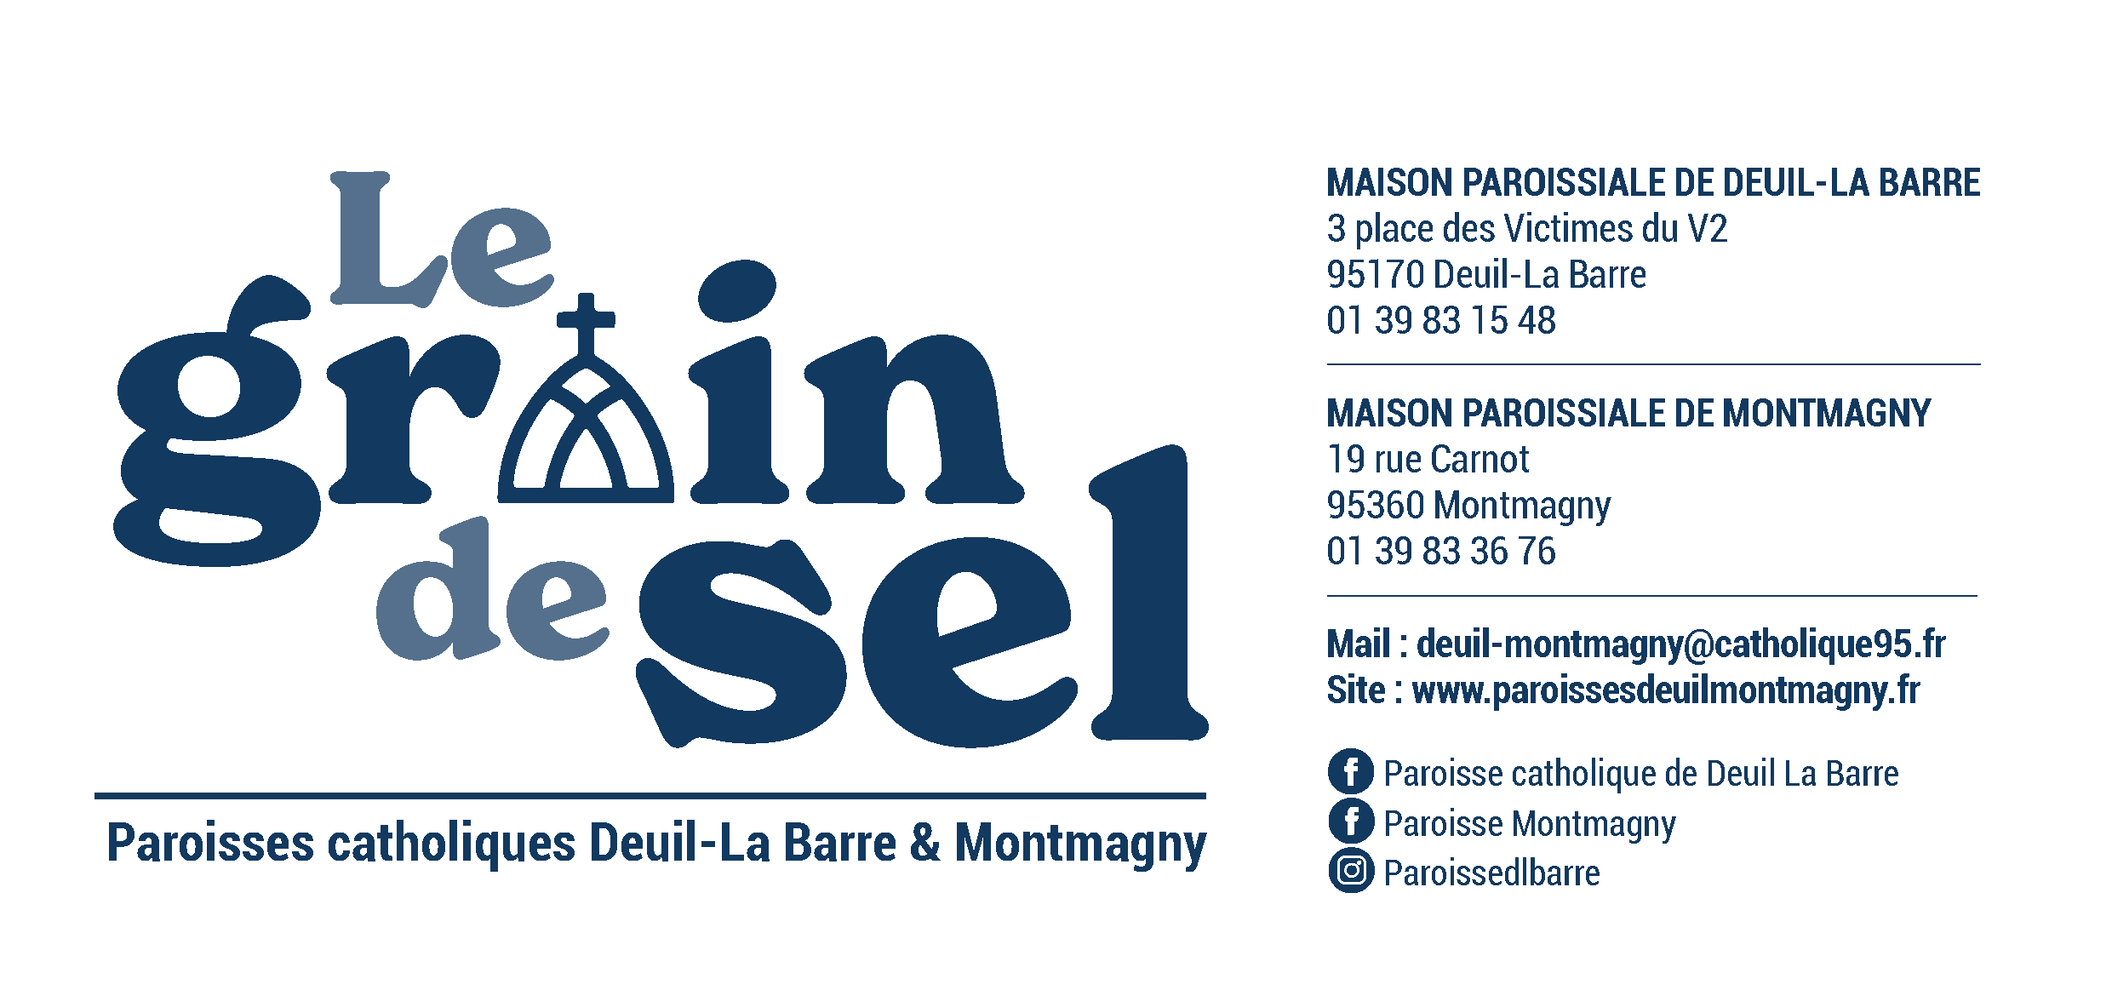

|  |  |  |  |  |
| --- | --- | --- | --- | --- |
| **09** | | **5E Dimanche du TO**  **Dimanche de la Santé**  2ème quête : pour l’hospitalité de Lourdes. | Rencontre de préparation au baptême et à l'Eucharistie pour les ados à St-Louis de 8h45 à 12h30. Séance d'Aumônerie des 6èmes et 5èmes à St Louis de 9h15 à 10h15 avec Sacrement de Réconciliation.  Rencontre de l'éveil à la foi. à St-Louis de 10h45 à 12h. | Eveil à la foi suivi de la messe à St Thomas de 9h15 à 10h30. Catéchisme pour les CE2, CM1, CM2 à St-Thomas de 9h30 à 10h30 |
| **12** | **Mercredi** | | Conseil de mission à St-Louis à 20h30  Réunion préparation baptême petits enfants au presbytère à 20h30. | |
| **13** | **Jeudi** | | Catéchuménat des adultes en 1ère année de cheminement pour les paroisses de Deuil et de Montmagny à St-Louis à 20h30. | |
| **14** | **Vendredi** | | Aumônerie avec le groupe Agape à St-Louis de 18h45 à 21h. | |
| **16** | **6E Dimanche du TO** | | 2ème quête : pour le personnel salarié des paroisses Vacances d’hiver jusqu’au lundi 3 mars 2025 | |

**« Qui enverrai-je ? »** Is 6,8

Le Dimanche de la Santé est une occasion précieuse pour réfléchir à notre rapport à la souffrance, à la fragilité et au soin. Chaque année, cette journée met en lumière le rôle essentiel des soignants, des aidants et de tous ceux qui accompagnent les personnes malades ou vulnérables. Elle nous rappelle, qu’à la voix du Seigneur demandant : « Qui enverrai-je ? ». Nous avons à répondre comme le prophète Isaïe, avec audace et humilité « Me voici, envoie-moi ! ».

De fait, l’expérience du prophète nous révèle plusieurs étapes fondamentales d’un engagement au service des autres : la contemplation de la sainteté divine, la prise de conscience de notre fragilité, la purification et l’envoi en mission.

En effet, la contemplation révèle l’amour divin et notre vocation, comme pour Isaïe, qui prend conscience de sa petitesse face à la majesté de Dieu. Cette expérience rejoint celle de ceux qui accompagnent les malades : confrontés à la souffrance, ils peuvent se sentir démunis, mais c’est là que Dieu agit en transformant leur regard.

De même, reconnaître notre fragilité est essentiel, car plutôt que de fuir la maladie et la faiblesse, nous sommes appelés à y entrer avec confiance. Dieu nous purifie et nous fortifie à travers la prière, les sacrements et la rencontre des souffrants, qui deviennent source de croissance humaine et spirituelle.

Enfin, la mission naît de cette transformation intérieure. Comme Isaïe, nous sommes appelés à répondre : « Me voici ! », en prenant soin des plus vulnérables avec amour et engagement, pour être des témoins de la consolation divine.

P. Luc

**Nr 51 / 09 février2025 5eme DIMANCHE DU TO**

**Ce dimanche 9 février, une quête impérée est organisée pour soutenir l’hospitalité de Lourdes**. Les bénévoles hospitaliers accompagnent les personnes malades, handicapées et âgées lors des pèlerinages, leur offrant aide, soutien moral et spirituel. Leur mission est essentielle, mais ils doivent financer eux-mêmes leur voyage et hébergement, que qui peut être difficile pour certains. La quête vise à couvrir 10% des frais de participation des hospitaliers, soit 51eur/personne. Toutes les paroisses du Val d’Oise sont mobilisées pour atteindre cet objectif et permettre aux malades de participer au prochain pèlerinage à Lourdes. Votre générosité est cruciale pour le succès de cette initiative.

**INTENTIONS DE MESSE** : **Dimanche 9 février**

**à St-Thomas à 10h30 :** Pour les malades de notre paroisse et du cercle familial et amical ; En action de grâce pour la présence des soins infirmiers des religieuses de Deuil la Barre et du Service Evangélique des malades de nos paroisses ; Action de grâce pour Michel PITROU

**Lectures dominicales Is 6, 1-8 Ps 23 1Co 15, 3-11 Lc 5, 1-11**

comme pour les disciples d’Emmaüs (cf. *Lc* 24, 13-53). Comme eux, nous pouvons partager avec Lui notre désarroi, nos inquiétudes et nos déceptions, nous pouvons écouter sa Parole qui éclaire et enflamme nos cœurs. Nous pouvons le reconnaître présent dans la fraction du Pain en saisissant, dans le fait qu’il est avec nous même dans les limites du présent, cet “au- delà” qui nous redonne courage et confiance en se faisant proche.

**3.** Nous en arrivons ainsi au troisième aspect, celui du **partage.** Les lieux où l’on souffre sont souvent des lieux de partage, où l’on s’enrichit mutuellement. Combien de fois on apprend à espérer au chevet d’un malade ! Combien de fois on apprend à croire en se tenant près de ceux qui souffrent ! Combien de fois on découvre l’amour en se penchant sur ceux qui sont dans le besoin ! En d’autres termes, on se découvre être des “anges” de l’[espérance](https://eglise.catholique.fr/glossaire/esperance/), des messagers de Dieu les uns pour les autres, tous ensemble : malades, médecins, infirmières, membres de la famille, amis, prêtres, religieux et religieuses ; là où l’on se trouve : dans les familles, les cliniques, les centres de soins, les hôpitaux et les dispensaires.

Et il est important de savoir saisir la beauté et la portée de ces rencontres de grâce et d’apprendre à les inscrire dans notre âme pour ne pas les oublier : garder dans le cœur le sourire bienveillant d’un soignant, le regard reconnaissant et confiant d’un patient, le visage compréhensif et attentif d’un médecin ou d’un bénévole, celui, plein d’attente et d’inquiétude, d’un conjoint, d’un enfant, d’un petit-enfant, d’un ami très cher. Ce sont autant de lumières à garder précieusement qui, même dans l’obscurité de l’épreuve, non seulement donnent de la force mais enseignent le vrai goût de la vie, dans l’amour et la proximité (cf. *Lc* 10, 25-37).

Chers malades, chers frères et sœurs qui portez assistance à ceux qui souffrent : Toute l’Église vous remercie ! Moi aussi, je vous remercie et je prie pour vous. Rome, St-Jean-de-Latran, 14 janvier 2025 Pape François

Rome, Saint-Jean-de-Latran, 14 janvier 2025

Pape François

– physique, psychologique et spirituelle – nous faisons d’autre part l’expérience de la proximité et de la compassion de Dieu qui, en Jésus, a partagé notre souffrance. Il ne nous abandonne pas et nous surprend souvent par le don d’une ténacité que nous n’aurions jamais cru avoir et que nous n’aurions jamais trouvée par nous-mêmes.

La maladie devient alors l’occasion d’une rencontre qui nous change, la découverte d’un rocher inébranlable auquel nous pouvons nous accrocher pour affronter les tempêtes de la vie. C’est une expérience qui nous rend plus forts même dans le sacrifice parce que nous sommes davantage conscients de ne pas être seuls. C’est pourquoi l’on dit que la douleur porte toujours en elle un [mystère](https://eglise.catholique.fr/glossaire/mystere/) de salut : elle nous fait expérimenter la proche et réelle consolation qui vient de Dieu, au point de « connaître la plénitude de l’Évangile avec toutes ses promesses et sa vie » (Saint Jean-Paul II, *Discours aux jeunes*, Nouvelle-Orléans, 12 septembre 1987).

**2.** Et cela nous amène à la deuxième piste de réflexion: **le don**. Jamais comme dans la souffrance nous ne nous rendons davantage compte que toute [espérance](https://eglise.catholique.fr/glossaire/esperance/) vient du Seigneur, et qu’elle est avant tout un don à accueillir et à cultiver en restant, [selon une belle expression de Madeleine Delbrêl](https://eglise.catholique.fr/approfondir-sa-foi/temoigner/temoins/397501-madeleine-delbrel-1904-1964-missionnaire-des-gens-des-rues/), « fidèles à la fidélité de Dieu » (Cf. *Nous autres, gens des rues, Livre de vie,*1966).

De plus, ce n’est que dans la [résurrection](https://eglise.catholique.fr/glossaire/resurrection/) du Christ que notre destin tout entier trouve sa place, dans l’horizon infini de l’éternité. Seule sa Pâque nous donne la certitude que rien, « ni la mort, ni la vie, ni les anges, ni les principautés, ni le présent, ni l’avenir, ni les puissances, ni la hauteur, ni la profondeur, ni aucune autre créature ne pourra jamais nous séparer de l’amour de Dieu » (*Rm* 8, 38-39). Toutes les sources de lumière qui permettent de surmonter les épreuves et les obstacles de la vie naissent de cette “grande [espérance](https://eglise.catholique.fr/glossaire/esperance/)” (cf. Benoît XVI, Lett. enc. *Spe salvi*, 27.31). De plus, le Ressuscité marche avec nous, il se fait notre compagnon de route

**Message du pape François pour la Journée Mondiale du Malade**

*Chers frères et sœurs,*nous célébrons la 33ème Journée mondiale du Malade [de l’année jubilaire 2025 où l’Église nous invite à devenir des « pèlerins de l’espérance »](https://eglise.catholique.fr/jubile-2025-pelerins-desperance/). Nous sommes accompagnés en cela par la Parole de Dieu. Saint Paul nous donne un message très encourageant : « L’[espérance](https://eglise.catholique.fr/glossaire/esperance/) ne déçoit pas » (*Rm* 5, 5), elle nous rend même forts dans les épreuves.

Cette expression est consolante mais elle peut soulever des questions, en particulier chez les personnes qui souffrent. Par exemple, comment rester forts lorsque nous sommes touchés dans notre chair par des maladies graves, invalidantes, qui nécessitent peut-être des soins dont les coûts sont au-dessus de nos moyens ? Comment le rester quand, en plus de notre propre souffrance, nous voyons celle de ceux qui nous aiment et qui, tout en étant proches de nous, se sentent impuissants à nous aider ? Nous ressentons dans ces circonstances le besoin d’un soutien plus grand que nous : nous avons besoin du secours de Dieu, de sa grâce, de sa Providence, de cette force qu’est le don de son Esprit (cf. *Catéchisme de l’Église catholique*, 1808). Arrêtons-nous donc un instant pour réfléchir sur la présence de Dieu auprès de ceux qui souffrent, en particulier sous trois aspects qui la caractérisent : la *rencontre*, le *don* et le *partage*.

**1. La rencontre**. Lorsque Jésus envoie les soixante-douze disciples en mission (cf. *Lc* 10, 1-9), il les exhorte à dire aux malades : « Le Royaume de Dieu est proche pour vous » (v. 9). Il leur demande, en d’autres termes, de les aider à saisir dans l’infirmité, même si elle est douloureuse et difficile à comprendre, une occasion de rencontrer le Seigneur. Dans la maladie, en effet, si d’une part nous ressentons toute notre fragilité de créatures

**VIVRE LE JUBILÉ : Un appel à la confiance !**

A travers le Psaume 120, nous contemplons la puissance et la bienveillance du Seigneur, qui veille sur chacun de nos pas. Cette confiance en Dieu résonne particulièrement en ce mois de février, dédié à la Vie consacrée. Comment ancrer notre foi dans cette certitude que le Seigneur nous garde, aujourd’hui et pour l’éternité ?

Retrouvez le psaume 120 et son commentaire dans le livret du Jubilé.